Praktikum Informatik
- Aufgaben wöchentlich abgeben
- Projekte nur mit 8 Buchstaben abspeichern
- Anweisung in Beschreibung folgen, um den Compiler in der Eingabeaufforderung zu finden
- Batchdatei mit Endung .bat erstellen, mit Notepad bearbeiten und Befehl reinschreiben, den man eigentlich in die Eingabeaufforderung manuell schreiben würde

Aufgabe 0
Arbeiten mit Konsolenfenster:
Generell:
- cd + Speicherpfad eingeben (aus Explorer kopieren), um Speicherpfad auszuwählen
- Gib cd C:\ ein, um wieder zurückzukommen
- Gib den Befehl dir ein, um alles anzuzeigen, was im aktuell angewählten Ordner drin ist
- Nicht aus Word kopieren, Pfad aus Explorer kopieren geht schon
Compiler starten:
- Erst mit cd den Speicherpfad anwählen, oder am besten gleich zum Speicherpfad im Explorer navigieren und dort CMD eingeben
Speicherpfad: C:\Program Files\CodeBlocks\MinGW\bin
- Den Compiler gcc in der Konsole zu starten (einfach durch Eingabe von gcc) schlägt zunächst fehl, da das Verzeichnis wo gcc installiert ist, nicht im Systemsuchpfad enthalten ist
- Man muss der Konsole manuell sagen, wo gcc installiert ist
Gib in Konsole ein:
PATH %PATH%; C:\Program Files\CodeBlocks\MinGW\bin
- Wechsle zum Ordner, wo die .c Datei liegt
- Gib ein: gcc Prog1.c (mit entsprechendem Namen)
- Es wird eine ausführbare Datei generiert, die im selben Ordner wie die .c Datei abgespeichert wird, diese heißt a
- Gibt man stattdessen ein: gcc -o Prog1 Prog1.c, dann heißt die generierte exe-Datei Prog1. Das erste Prog1 ist der Name, den die exe bekommen soll, das zweite ist die Quellcode-Datei.
- Ausführen des Programms: Gib einfach nur den Namen der exe ein, angewählter Pfad muss natürlich stimmen
Unterteilung der Schritte
- Präprozessor
Gib ein: gcc -o Prog1_prepro.txt -E Prog1.c
- Es wird eine Textdatei generiert, die das Ergebnis des Präprozessors ist
- Ewig lange Datei, der Quellcode ist nicht wiederzuerkennen. Im Wesentlichen werden die Kommentare entfernt, die Makros ersetzt (#define) und noch ein paar Dinge

- Compiler
Gib ein: gcc -S Prog1.c
Der Compiler ist die nächste Stufe der Übersetzung. Er wandelt die Präprozessor-Textdatei in Assemblersprache um, also werden die Prozessorbefehle in noch menschenlesbaren Textkürzel dargestellt.
- Hier heißt die erstellte Datei immer wie die Quellcode-Datei, nur mit .s Endung.

- Linker
Erstelle wie beschrieben die Dateien in einem neuen Verzeichnis. Wechsle mit cd zum Verzeichnis, wo sie gespeichert sind. Gib ein:
gcc -c libcode.c und
gcc -c maincode.c
Es werden im gleichen Verzeichnis .o Dateien erstellt mit den gleichen Namen. Dies sind die „Halbzeuge“ (Vorstufe einer exe). Es sind binäre Dateien, man kann sie nicht ohne weiteres anschauen.
Man kann den objdump Befehl nutzen, um den Inhalt der Objektdatei in übersichtlicher Weise in der Konsole auszugeben:
- Gib ein: objdump -s libcode.o (oder andere .o Datei)
In dieser Ausgabe wird alles binär und hexadezimal dargestellt. Weil dies schwer zu entziffern ist, kann man es auch in Assemblercode anzeigen lassen:
- Gib ein: objdump -S libcode.o (oder andere .o Datei)
- Die Groß- bzw. Kleinschreibung des s macht den Unterschied

Nun kann man aus den Halbzeugen eine exe machen (link&locate-Phase).
- Gib ein: gcc -o maincode libcode.o maincode.o
- Eine ausführbare Datei mit dem Namen maincode wird aus den beiden o-Dateien erstellt
- Diese kann wieder ausgeführt werden, indem man lediglich ihren Namen in der Konsole eingibt

- Automatisierung durch ein Make-File
Den ganzen Vorgang kann man durch ein Make-File automatisieren.
Erstelle wie beschrieben das Make-File. Schalte im Explorer das Unterdrücken der Dateiendungen ab und entferne das .txt.
- Gib ein: mingw32-make
- Die beiden o-Dateien und die exe (eine Art von Binary-Datei) werden generiert. Dies wird jedoch nur ausgeführt, wenn sie nicht schon da sind zum Testen im Voraus löschen

Aufgabe 2
- Projekt erstellen
- Lösche die main.c Datei, die standardmäßig generiert wird mit der Auswahl Remove File from Project (linker Fensterbereich, Reiter Projects muss ausgewählt sein)
- Gegebene c Datei herunterladen und ins Projektverzeichnis kopieren, Rechtsklick auf den Projektnamen im linken Fensterbereich, über Add files einbinden

Programm durcharbeiten und verstehen (siehe OneNote)
Arbeiten mit Debugger (Nachtrag von Aufgabe 1):
- Breakpoint kann gesetzt werden, indem man rechts neben der Zeilennummerierung die gewünschte Zeile anklickt, dort erscheint ein roter Punkt
- Wird das Programm ausgeführt, so hält es an, wenn es zu dieser Zeile kommt
- Wurde ein Breakpoint gesetzt, so kann man das Debugging über den roten Pfeil starten
- Hat das Programm am Breakpoint angehalten, so erscheint im roten Punkt ein gelber Pfeil
Wichtig: Die Zeile selbst, in der der gelbe Pfeil ist, wurde noch nicht ausgeführt!

- Über den Reiter Debug Debugging windows Watches kann man ein Fenster aufmachen, wo die Variablen im Programm mit den aktuellen Werten angezeigt werden
- Nun hat man verschiedene Optionen, um fortzufahren:
- Schaltfläche Next line (3.Symbol), um Zeile für Zeile auszuführen: Leerzeichen werden automatisch übersprungen, kommt z.B. eine if-Schleife, deren Bedingung nicht erfüllt ist, wird sie auch übersprungen
Wichtig: Kommt man über „Next line“ zu einer Programmzeile, in der eine Funktion bzw. ein Unterprogramm aufgerufen wird, so wird diese Funktion auf einmal abgearbeitet und der Cursor geht im Main-Programm zur nächsten Zeile
- Das Pendant hierzu ist Step into (4.Symbol). Hier wird wie bei Next line Zeile für Zeile abgearbeitet, jedoch springt man hier auf in Unterprogramme rein, wenn welche aufgerufen werden
- Befindet man sich gerade in einer Funktion und will direkt zum Ende dieser Funktion springen, nutzt man Step out(5.Symbol).
- Man kann mehrere Breakpoints setzen. Um dann direkt vom einen zum nächsten Breakpoint zu springen, muss man auf den roten Pfeil (Debug/Continue) klicken

Bemerkung: Die Variablen, bei denen sich etwas bei der letzten Aktion verändert hat, werden im Watches-Fenster rot hervorgehoben.
Um eine neue Variable hinzuzufügen, die im Watches-Fenster angezeigt werden soll, klickt man in die erste freie Zeile, gibt den Variablenname ein und bestätigt mit Enter.

Ein weiteres hilfreiches Tool ist der Memory Dump. Hiermit lässt sich Speicherinhalt unter Angabe der Speicheradresse byteweise ausgeben.
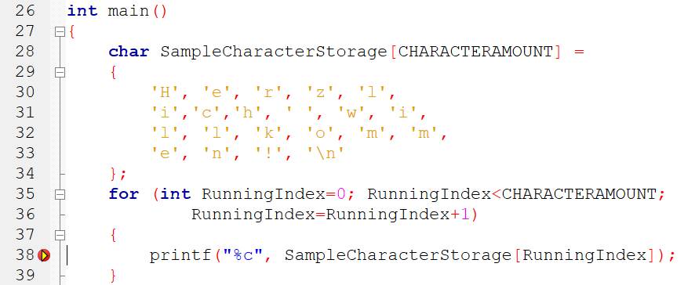

Bsp.: So wie dieser Breakpoint gesetzt ist, wird jeder Schleifendurchlauf der for-Schleife einzeln durchgeführt beim Drücken auf den roten Pfeil. Mit jedem Durchlauf wird der nächste Buchstabe des Arrays in der Konsole ausgegeben, man kann der Zeichenkette beim Wachsen zuschauen.

Aufgabe 5
1.Funktion: Einfache Division, um mit einem bestimmten Zahlungsmittel einen Betrag möglichst genau zu begleichen

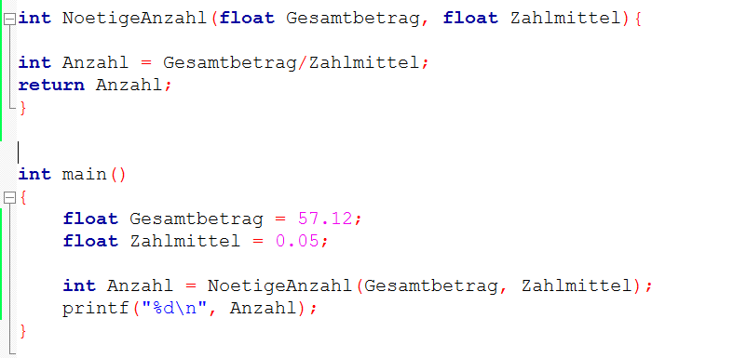
2.Funktion: Kassenalgorithmus
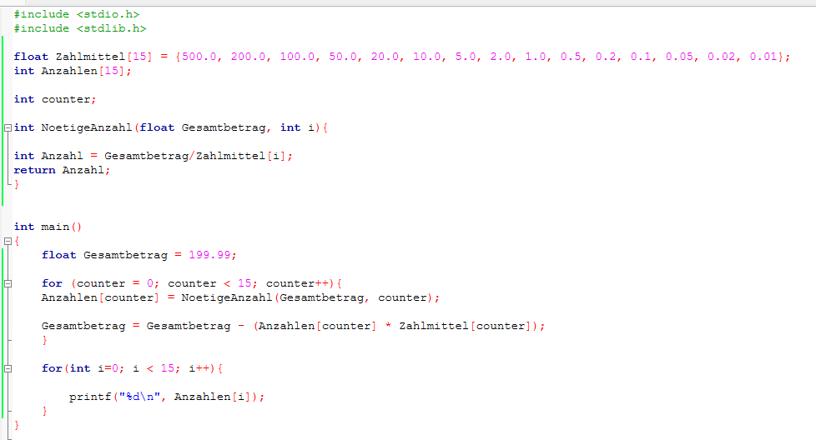

Aufgabe 6
Pointer
- Pointervariablen werden mit * gekennzeichnet, Bsp.: int* für eine Pointervariable, welche die Adresse eines int-Wertes speichert
- Will man auf den Wert zugreifen, der hinter der gespeicherten Adresse steckt, muss vor die Variable * geschrieben werden (Dereferenzierungsoperator)
- Achte auf die verschiedenen Bedeutungen von *

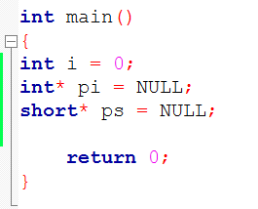
Um einen Pointer zu definieren, der zunächst nirgends hinzeigt, muss er mit NULL initialisiert werden.

Testumgebung
Gehe so vor wie in der Anleitung. Um die Adressen im Watches-Fenster anzuzeigen, einfach Variablenname mit einem & davor eingeben.
Memory-Dump einblenden, niedrigste Adresse eingeben, um alles anzuzeigen.
Aufbau Memory-Dump: Die Adresse zu Beginn jeder Zeile stellt den Speicherort des ersten Wertes in der Reihe dar, die übrigen Werte haben dann die nächsthöheren Adressen.
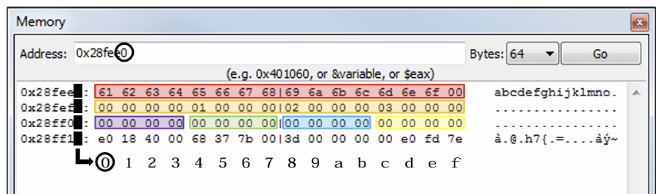
Nicht wundern: Adressen können sich von Programmstart zu Programmstart ändern!

Wo genau was gespeichert wird, kann uns prinzipiell egal sein, solange die Bytes dann beim Lesen wieder in der richtigen Reihenfolge interpretiert werden. Die Lese- und Schreibzugriffe sind Aufgabe des Compilers.
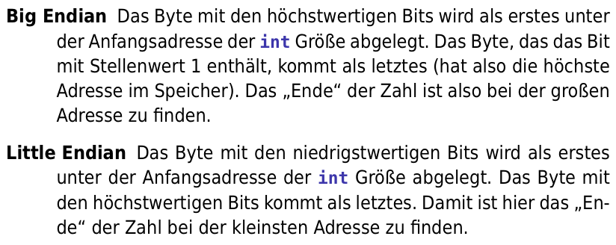
Prinzipiell gibt es jedoch 2 Typen:

Bei mir: Little Endian
Bsp.: int-Zahl 89535 wird wie folgt dargestellt:
Binär: 0000 0001 0101 1101 1011 1111
- Bytes werden von rechts nach links gelesen, innerhalb der einzelnen Bytes muss man aber beim linken Element beginnen!
Um eine Adresse bzw. Pointer-Variable über printf auszugeben, kann Formatzeichen %p verwendet werden.

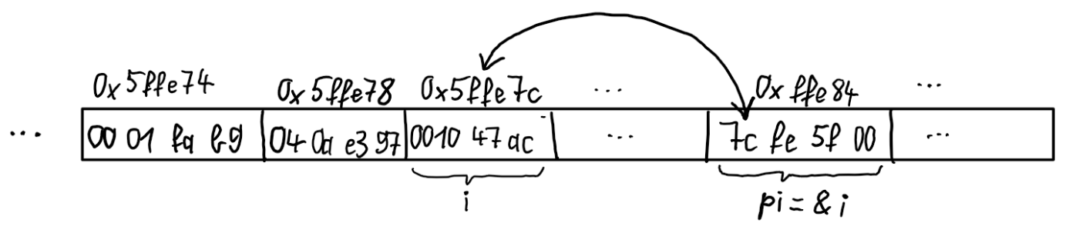
Zusammenhang zwischen int-Wert, seiner Adresse und Pointer, der die Adresse speichert:

Test: char- bzw. short-Pointer soll Adresse von int-Wert zugewiesen werden.
Meldung:
- Pointer müssen wissen, auf welchen Datentyp sie zeigen aufgrund der Pointer-Arithmetik, d. h. er muss wissen wie viel Bytes er nach rechts gehen muss, um den nächsten Wert zu erwischen (z.B. bei der Anweisung p+1)
- Ansonsten würde man falsch durch den Speicher springen

Man kann es jedoch erzwingen, einem Pointer die Adresse einer Variable zuzuweisen, deren Datentypen nicht übereinstimmen.

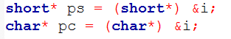
Hier wird einem short- und einem char-Pointer die Adresse des int-Werts i zugewiesen. Durch die Klammern vor &i wird so getan, als würde es zusammenpassen.
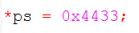
Über die Dereferenzierung vom short-Pointer wird hexadezimal eine Zahl zugewiesen, wird also dahin geschrieben, wo i steht.

Problem:
Ein short-Pointer addressiert nur 2 Byte, ein int-Wert hat jedoch 4 Byte. Somit werden die hinteren (höherwertigen) Bytes nicht mit 0 überschrieben Fehler!
Entsprechendes Problem beim char-Pointer: Dieser überschreibt nur 1 Byte
X entspricht hexadezimal 58, dezimal 88
- Gibt man i aus, erscheint nicht 88, sondern eine viel größere Zahl, da die hinteren Stellen nicht auf 0 gesetzt wurden

Richtig:

Hier stimmen Datentypen überein, über den Pointer werden alle 4 Bytes beschrieben.
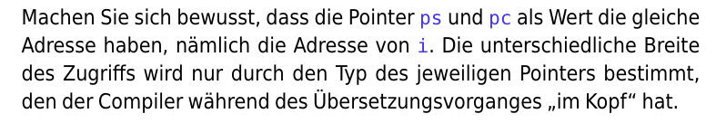

Äquivalenz von Array- und Pointerschreibweise
Legt man ein Array an, so steckt hinter dem vergebenen Namen die Adresse des ersten Array-Elements.
Somit wird kein &-Zeichen geschrieben, wenn ein Pointer angelegt wird, der auf ein Array zeigt.
Daher sind folgende Schreibweise alle äquivalent:

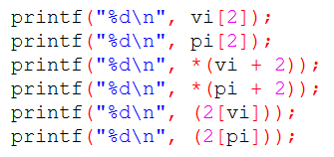
Es wird immer das dritte Element des Arrays vi ausgegeben.
- Zeile: Bekannte Schreibweise
- Zeile: Entsprechend mit Pointer: pi wurde mit Adresse des ersten Elements von vi initialisiert. [2] bedeutet, dass man 2 Plätze weitergeht und diesen Wert ausgibt.
- Zeile: Zur Adresse des ersten Elements wird int-Wert 2 addiert, also geht man 2 Speicheradressen weiter (hier ist wieder wichtig, dass Pointer und Variablentyp und somit die Breiten übereinstimmen!). Über * wird die Adresse dereferenziert, also der Wert ausgegeben, der hinter der Adresse steckt.
- Zeile: Entsprechend mit pi
- und 6. Zeile: unübliche Schreibweise, aber auch möglich

Ausgabe der Arrayadresse:

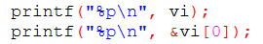
Äquivalente Schreibweisen: Oben gibt man Adresse direkt aus, unten verweist man zunächst auf das erste Arrayelement und holt sich über & seine Adresse.
Rätsel: Was liefert dieser Ausdruck (pc ist ein char-Pointer und hat die Adresse vom char-Array vc mit den Buchstaben a bis o)?
Auflösen von innen nach außen:
- pc wird vorübergehend als int-Pointer betrachtet
- veränderte Pointer-Arithmetik
- +1 zählt dann gleich 4 Bytes weiter
- Pc wird wieder in einen char-Pointer zurückverwandelt und zeigt nun auf das 5.Element des Arrays
- Dieses Byte wird dereferenziert und als Buchstabe mit %c ausgegeben
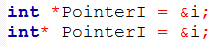
Merke: Beide Schreibweisen sind gleichbedeutend

Pointer als Unterprogramm-Parameter
Binde die beiden Funktionen wie erklärt ein.
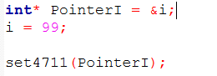
Rufe die Funktion wie folgt auf:

Die Funktion gibt zunächst den festgelegten Startwert 99 aus, daher kann man sich sicher sein, dass auf die richtige Adresse zugegriffen wird.
Erst:
- 63hex = 99dez
Danach:

- 4711 dez
Indem man über die Adresse zugreift, kann man auch über Unterprogramme die Variablen vom Hauptprogramm beeinflussen.

Mit der zweiten Funktion:

- Adresse von i
Ausgabe des Programms:

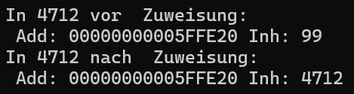
- er schreibt die Werte ganz woanders hin, da eine „Kopie“ der Variablen i erstellt wird
- Das i an der eigentlichen Adresse bleibt unverändert 99
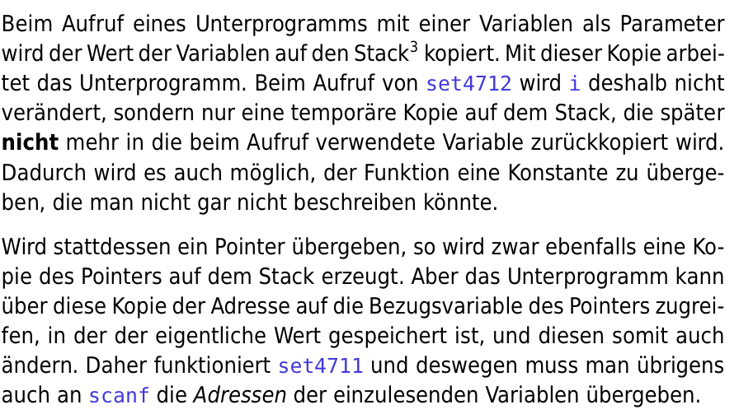
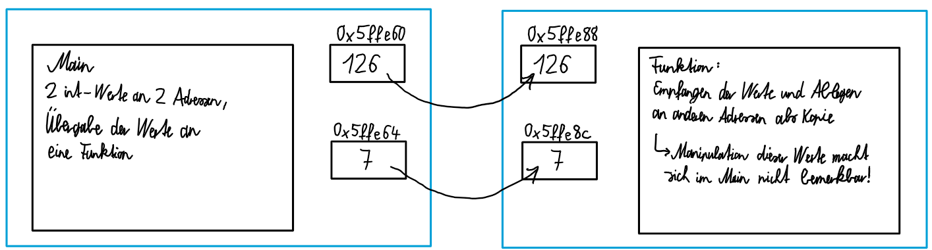
Call by Value:

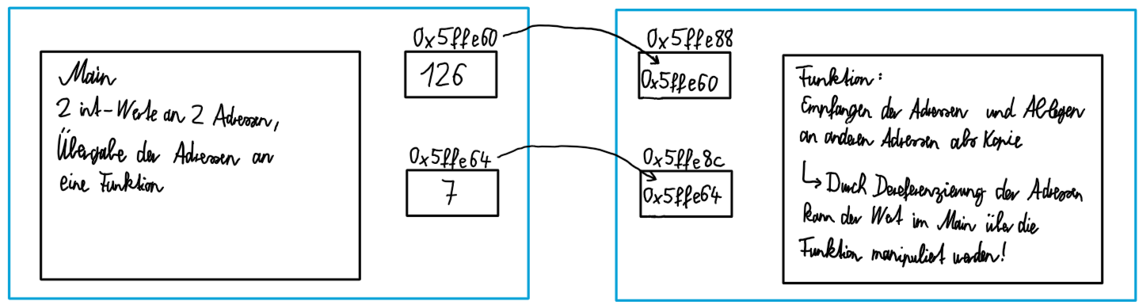
Call by Reference:

Zeichenketten
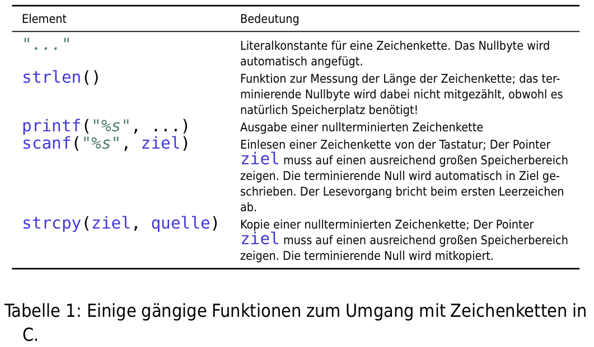

Aufgabe 7
Achtung: Header Datei muss im gleichen Verzeichnis liegen wie main.c!
Zeitmessung vor Optimierung der Laufzeit (char-Arrays haben 1500 Plätze):
1: 1.243.700 ns
2: 577.000 ns
3: 261.900 ns
4: 222.600 ns
5: 209.900 ns
6: 499.400 ns
7: 238.800 ns
8: 180.700 ns
9: 237.100 ns
10: 260.000 ns
Mittelwert: 393.110 ns
Grund für Schwankungen:
- Beim ersten Durchlauf Daten noch nicht im CPU-Cache
- Speicher für die großen Arrays muss beim ersten Durchlauf zunächst organisiert werden

Erhaltener Wert einer Struktur: 1504 Bytes
Erhaltener Wert nach Abänderung des Arrays zu einem Pointer: 16

2. Messreihe nach der Optimierung:
1: 61.000 ns
2: 107.500 ns
3: 76.100 ns
4: 79.200 ns
5: 96.200 ns
6: 100.400 ns
7: 94.800 ns
8: 114.500 ns
9: 87.100 ns
10: 121.500 ns
Mittelwert: 93.830 ns
$$\frac{393100}{93830}=4,19$$
- Nun mehr als viermal so schnell

